婺源县文化广电新闻出版旅游局
2023年部门预算

目 录

第一部分 婺源县文化广电新闻出版旅游局概况
一、部门主要职责
二、机构设置及人员情况
第二部分 婺源县文化广电新闻出版旅游局2023年部门预算表
一、《收支预算总表》
二、《部门收入总表》
三、《部门支出总表》
四、《财政拨款收支总表》
五、《一般公共预算支出表》
六、《一般公共预算基本支出表》
七、《财政拨款“三公”经费支出表》
八、《政府性基金预算支出表》
九、《国有资本经营预算支出表》
十、《部门整体支出绩效目标表》
十一、《项目绩效目标表》
第三部分 婺源县文化广电新闻出版旅游局2023年部门预算情况说明
一、2023年部门预算收支情况说明
二、2023年“三公”经费预算情况说明

第四部分 名词解释

第一部分 婺源县文化广电新闻出版旅游局概况

- 部门主要职责
婺源县文化广电新闻出版旅游局的主要职责是：
（一）贯彻执行党和国家关于文化、广电、新闻出版、旅游工作的法律、法规、规章、方针政策和相关行业标准，起草文化、广电、新闻出版、旅游方面的产业政策、管理办法、地方性法规、规章和规范性文件。
（二）统筹全县文化事业、文化产业、广播电影电视业、新闻出版业和旅游业发展，推进文化和旅游融合发展，推进广电与新媒体新技术新业态融合发展。拟订全县文化艺术、文物、广播电影电视、新闻出版、旅游发展战略、发展规划并负责组织实施。推进文化、广电、新闻出版、旅游领域的体制机制改革。
（三）指导管理文艺事业，指导艺术创作和生产，扶持践行社会主义核心价值观、具有导向性代表性示范性文艺作品的创作生产，推动各门类、各艺术品种发展。
（四）负责全县旅游整体形象推广，制定旅游市场开发战略并组织实施。指导、管理全县文化、广电、旅游和新闻出版对外交流、合作和宣传、推广工作。管理全县性重大文化活动、广播电影电视活动、旅游活动，负责组织大型文化和旅游对外交流活动。
（五）负责全县文化广电新闻出版旅游领域的公共事业发展，推进全县文化艺术、广播电影电视、新闻出版、旅游公共服务体系建设，深入实施惠民工程，统筹推进基本公共服务标准化、均等化。统筹协调推进全县文化广电新闻出版旅游重点基础设施建设，促进文化广电新闻出版旅游产业结构优化升级，推动文化广电新闻出版旅游产业高质量发展。
（六）指导、推进全县文化广电新闻出版旅游科技创新发展，推进文化广电新闻出版旅游行业信息化、标准化建设。负责监管全县广播电视节目传输覆盖、监测和安全播出，推进广电网与电信网、互联网三网融合，推进全县应急广播体系建设。指导、协调广播电视系统安全和保卫工作。
（七）指导、管理文物保护、文物考古、文物和博物馆工作，组织开展文物、博物馆安全督察工作，负责世界文化遗产保护和管理的监督工作。
（八）负责全县非物质文化遗产保护，推动非物质文化遗产和优秀传统文化的保护、传承、普及、弘扬和振兴工作。
（九）组织实施文化和旅游资源普查、挖掘、保护和利用工作，指导推进协调全域旅游、假日旅游和红色旅游工作。负责全县文化广电新闻出版旅游统计及行业信息发布。
（十）负责监督管理全县文化广电新闻出版旅游市场主体经营行为，依据国家有关法律法规规范文化广电新闻出版旅游市场，依法实施行政权力事项，指导推动文化广电新闻出版旅游企业质量管理与品牌培育，加强全县文化广电新闻出版旅游人才队伍建设，推进行业精神文明和信用体系建设。负责全县文化、旅游、广播电影电视、新闻出版行政审批工作。
（十一）指导全县文化市场综合执法工作，组织查处全县性、跨区域文化、文物、出版、广播电视、电影、旅游等市场的违法行为，督查督办大案要案，维护市场秩序。指导全县文化广电新闻出版旅游行业安全监督管理。
（十二）负责对全县各类广播电影电视机构进行业务指导和行业监管，会同有关部门对网络视听节目服务机构进行管理。监督管理、审查全县广播电影电视、网络视听节目的内容和质量。负责广播电视广告播放的监管。
（十三）指导全县电视剧行业发展和电视剧创作生产。开展广播电视对外交流与合作，负责全县广播电视节目的进口、收录和管理。负责管理全县电影行政事务，指导监管电影制片、发行、放映工作
（十四）负责管理全县新闻出版行政事务，监督管理出版物内容和质量，负责全县发行业和印刷业的监督管理。负责管理著作权，管理出版物进出口等工作。负责全县新闻出版和著作权管理。
（十五）负责全县范围内新闻记者证的审核、发放、备案和管理工作。
（十六）组织、指导、协调全县“扫黄打非”工作，组织查处大案要案，承担全县“扫黄打非”工作领导小组日常工作。
（十七）指导文化、广电、新闻出版、旅游等相关行业协会、学会工作。
（十八）对全县广播电视宣传、发展、传输覆盖等重大事项进行指导、协调和管理，对广播影视新闻出版领域重要传媒集团的宣传发展、队伍建设等重大事项进行指导、协调和管理。
（十九）积极贯彻落实中央、国务院，省委、省政府，市委、市政府有关安全生产工作的决策部署和工作要求，按照“管行业必须管安全、管业务必须管安全、管生产经营必须管安全”的原则，督促指导、监督检查文化、广电、新闻出版和旅游系统所属企事业单位的安全管理，负责广电、网络新建、改建、扩建工程的安全监督管理，推动业务工作和安全生产监管的融合，全面落实本部门安全生产工作职责，加大安全监管执法力度，加强监管的行业领域安全生产宣传教育和培训，督促有关企业全面落实安全生产主体责任。
（二十）完成职责领域的相关人才工作。
（二十一 ）完成县委和县政府交办的其它任务。

二、机构设置及人员情况
2023年婺源县文化广电新闻出版旅游局编制人数小计159人,其中：行政编制人数12人,全部补助事业编制人数147人,部分补助事业编制人数0人。实有人数小计x人,其中：在职人数小计47人,行政在职人数9人,全部补助事业在职人数38人,部分补助事业在职人数0人。离休人数小计0人,退休人数小计17人,遗属人数0人。

第二部分 婺源县文化广电新闻出版旅游局2023年部门预算表

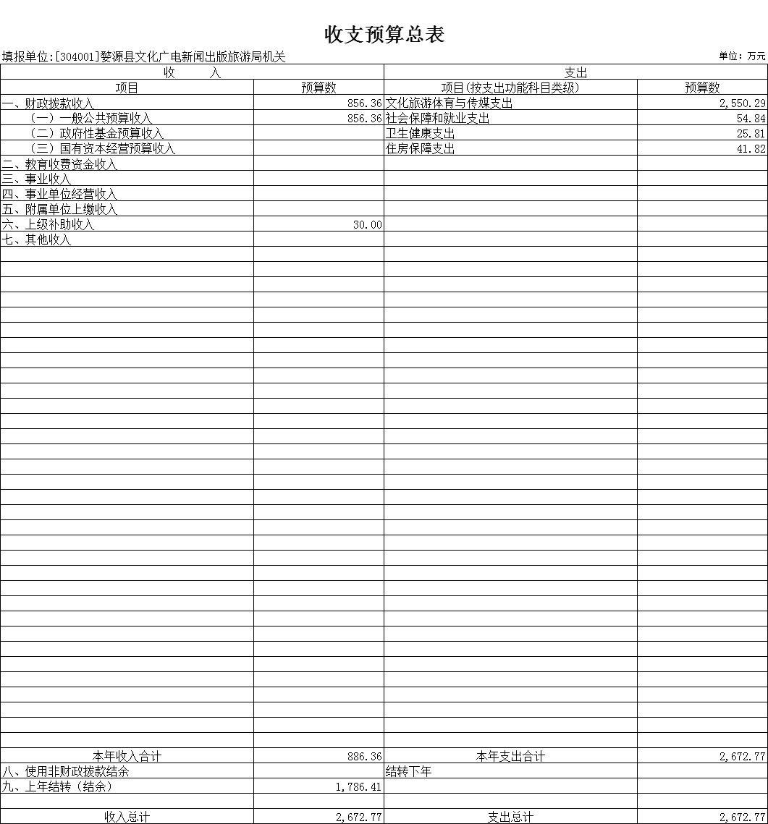

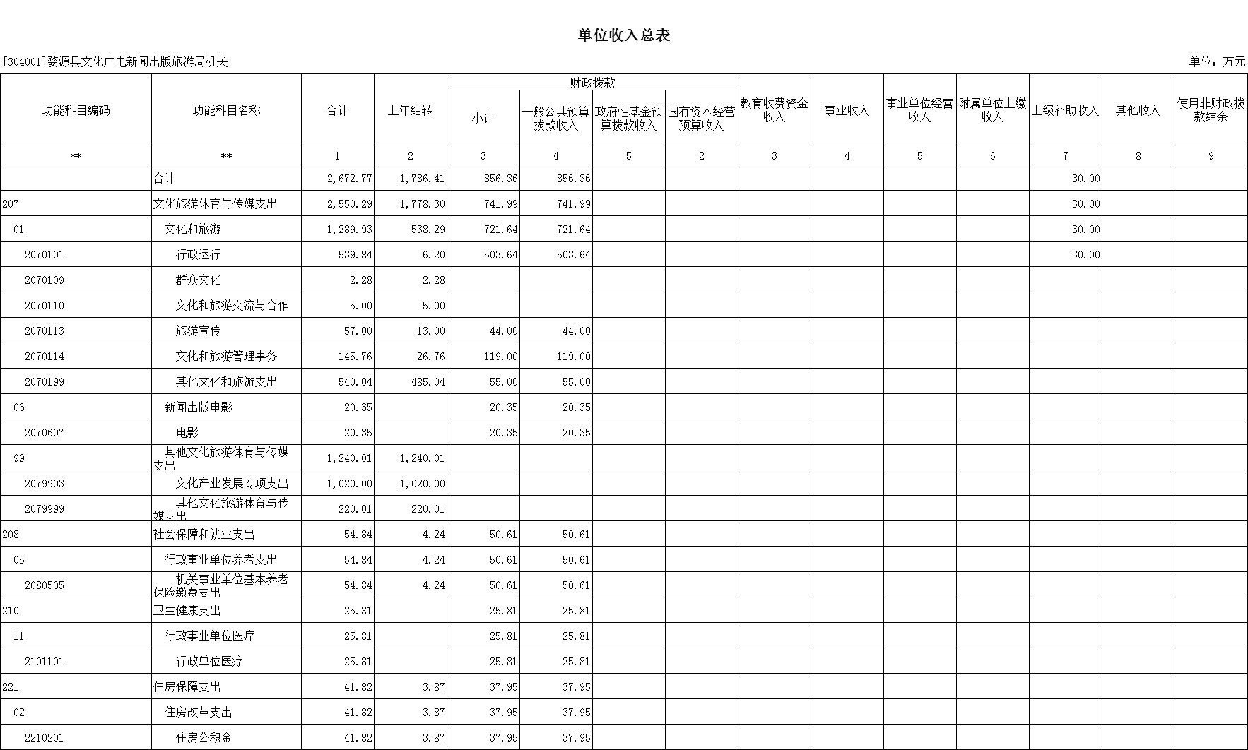
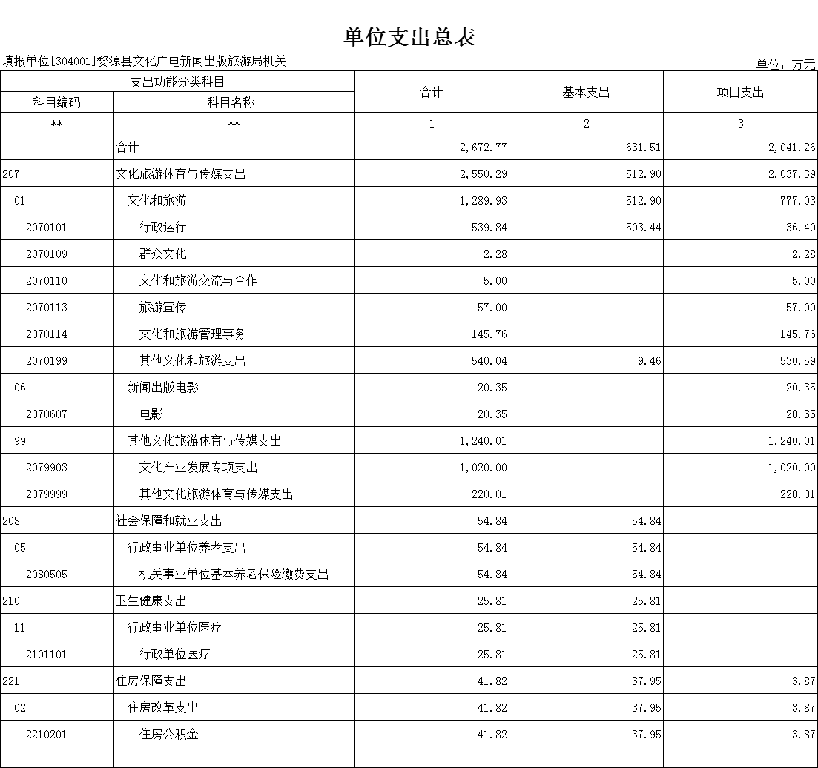
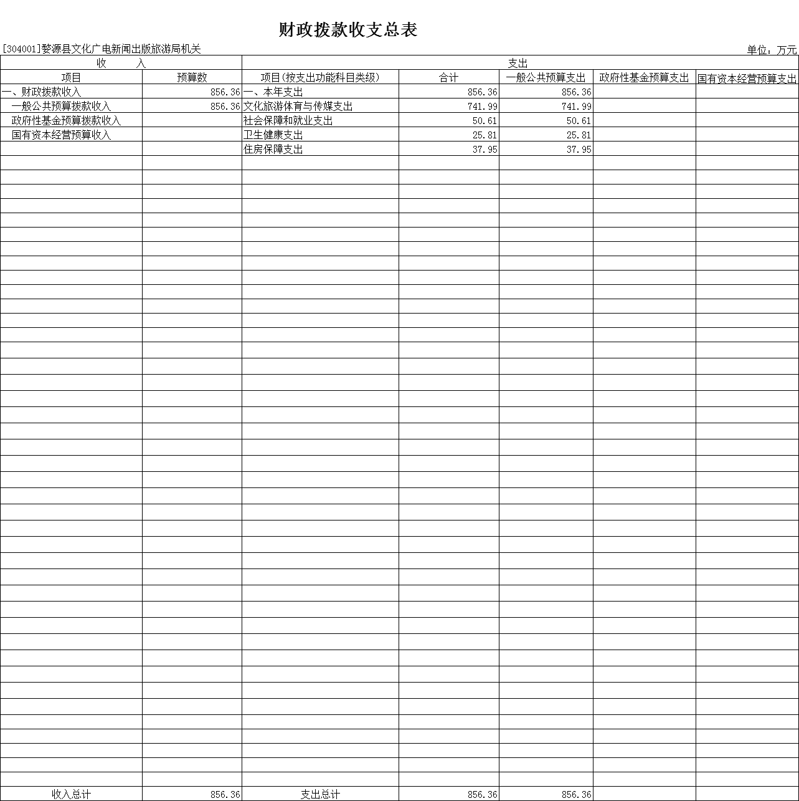
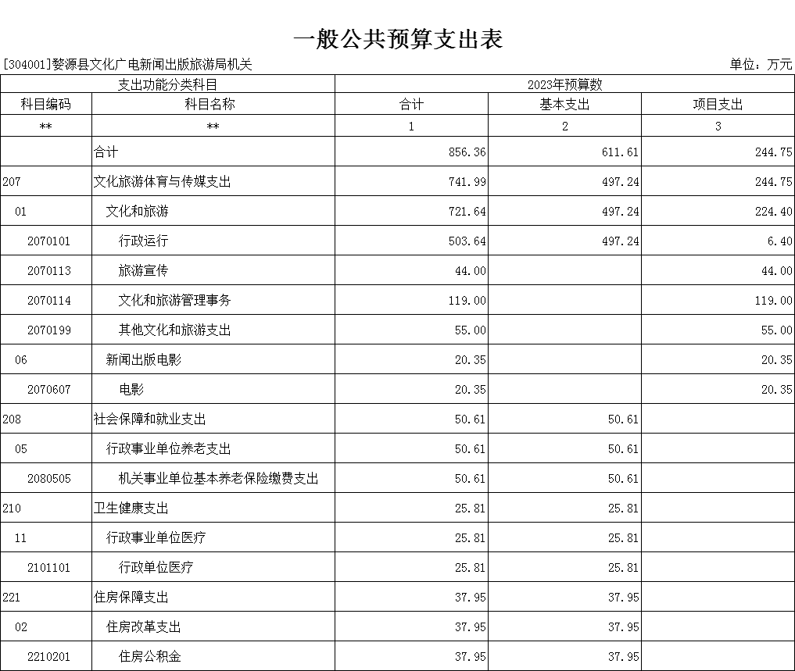

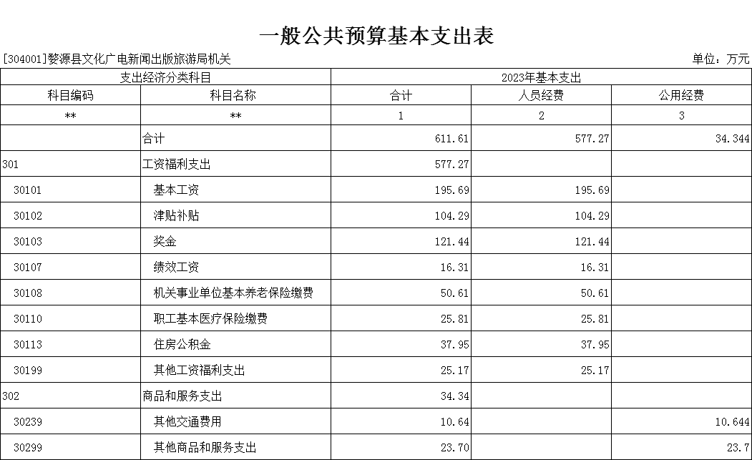

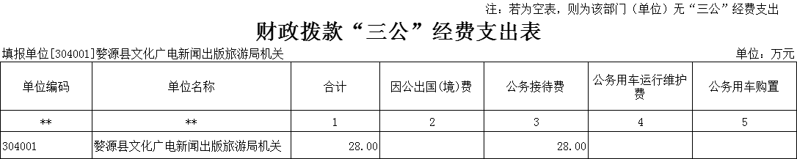
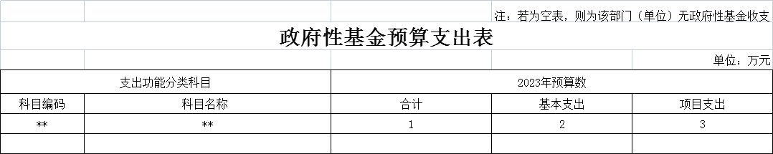

第三部分 婺源县文化广电新闻出版旅游局2023年部门预算情况说明

一、2023年部门预算收支情况说明
(一)收入预算情况
2023年婺源县文化广电新闻出版旅游局收入预算总额为2672.77万元,较上年预算安排增加385.86万元;财政拨款收入856.36万元,较上年预算安排减少559.4万元;事业单位经营收入0万元,较上年预算安排增加（减少）0万元。
(二)支出预算情况
2023年婺源县文化广电新闻出版旅游局支出预算总额为2672.77万元,较上年预算安排增增加385.86万元;其中：
按支出项目类别划分：基本支出631.51万元,较上年预算安排减少_383.6万元;其中：工资福利支出 577.27万元,商品和服务支出34.34万元,对个人和家庭的补助 0万元,资本性支出0万元；。项目支出2041.26万元,较上年预算安排增加769.47万元;其中：商品和服务支出0 万元,资本性支出0万元。
按支出功能科目划分：一般公共服务支出856.36万元,较上年预算安排减少559.4_万元;社会保障和就业支出54.84万元,较上年预算安排减少53.87万元;卫生健康支出25.81万元,较上年预算安排减少31.29万元;住房保障支出 41.82万元,较上年预算安排增加41.82万元。
按支出经济分类划分：工资福利支出611.61,较上年预算安排减少349.38万元;商品和服务支出34.34万元,较上年预算安排减少17.36万元;对个人和家庭的补助0万元,较上年预算安排增加（减少）0万元;资本性支出0万元,较上年预算安排增加（减少）0万元。
(三)财政拨款支出情况
2023年婺源县文化广电新闻出版旅游局财政拨款支出预算总额856.36万元,较上年预算安排减少559.4万元;
按支出功能科目划分：一般公共服务支出 741.99万元,社会保障和就业支出50.61万元,卫生健康支出25.81万元,住房保障支出37.95万元。
按支出项目类别划分：基本支出611.61万元,较上年预算安排减少349.38万元;其中：工资福利支出577.27,商品和服务支出34.34,对个人和家庭的补助0万元。项目支出 0万元,较上年预算安排增加（减少）0万元;其中：商品和服务支出0万元,资本性支出 0万元。
(四)政府性基金情况
2023年婺源县文化广电新闻出版旅游局政府性基金支出预算为0
按支出项目类别划分：
本部门没有使用政府性基金预算拨款安排的支出
（五）国有资本经营情况
2023年婺源县文化广电新闻出版旅游局国有资本经营支出预算为0
按支出项目类别划分：
本部门没有使用国有资本经营预算拨款安排的支出”
(六)机关运行经费等重要事项的说明
2023年部门机关运行费预算577.26万元，比2022年预算减少280.37万元，下降48%。

(七)政府采购情况
2023年部门所属各单位政府采购总额10万元,其中: 政府采购货物预算10, 政府采购工程预算0万元, 政府采购服务预算0万元。

(八)国有资产占有使用情况
截至2022年9月30日, 部门共有车辆 0 辆,其中：一般公务用车实有数0辆。
2023年部门预算安排购置车辆0辆，安排购置单位价值200万元以上大型设备具体为：无。
（为“0”的内容也应保留，如“部门共有车辆0辆”）
（九）文化广电新闻出版旅游项目情况说明
1）项目概述
2）立项依据
3）实施主体
4）实施方案
5）实施周期
6）年度预算安排
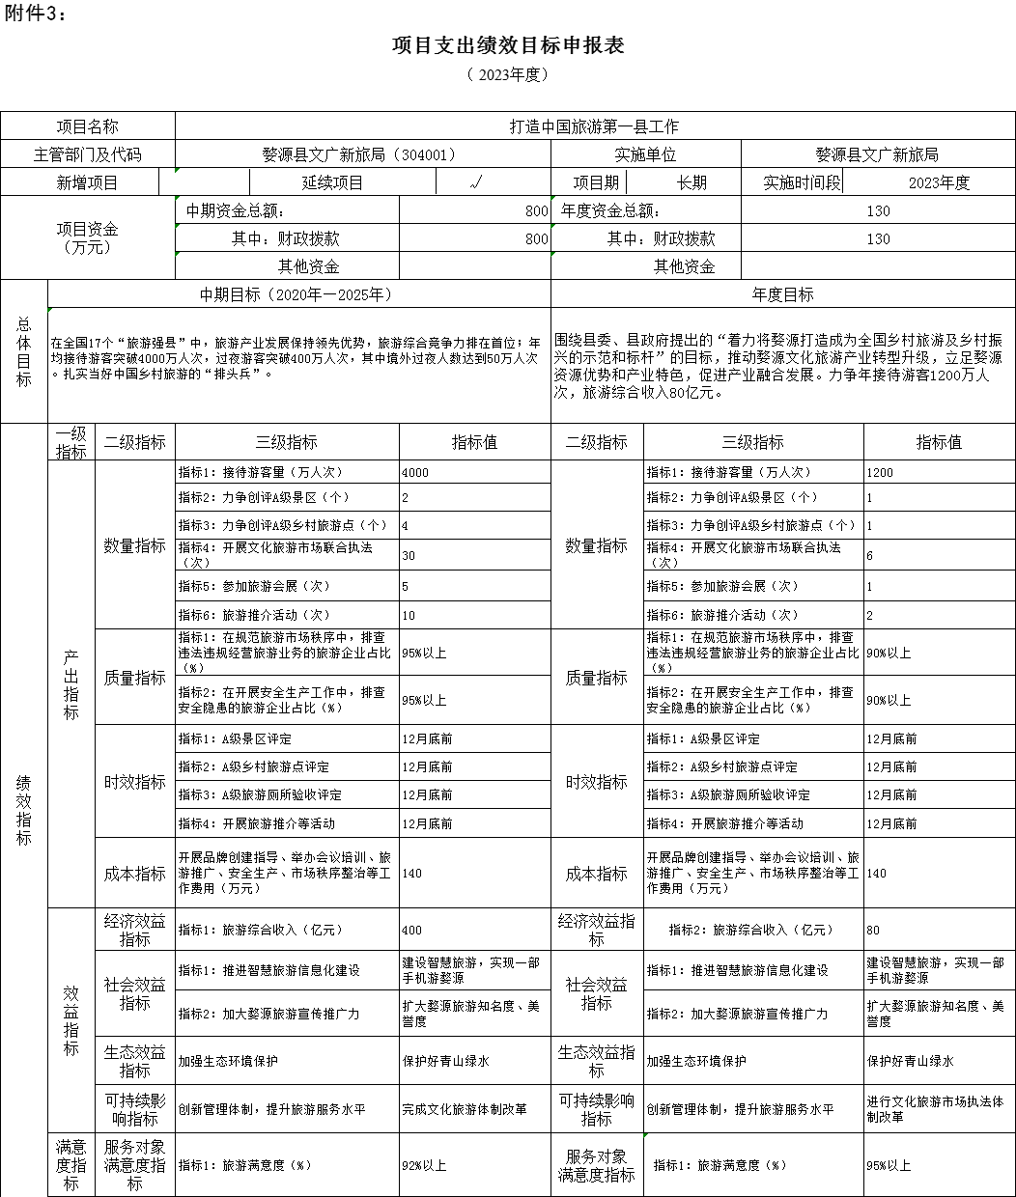

二、2023年“三公”经费预算情况说明
2023年婺源县文化广电新闻出版旅游局"三公"经费财政拨款安排28万元，其中：
因公出国0万元,比上年增（减）0万元，主要原因是：与上年安排保持一致。
公务接待28万元,比上年增11万元，主要原因是：疫情全面放开，旅游经济复苏。
公务用车运行0万元,比上年增（减）0万元，主要原因是：与上年安排保持一致。
公务用车购置0万元,比上年增（减）0万元，主要原因是：与上年安排保持一致。
（增减变化为0的也请填写，并在主要原因说明“与上年安排保持一致”）

第四部分 名词解释
一、收入科目
各部门结合实际进行解释。
- 财政拨款：指省级财政当年拨付的资金。
- 教育收费资金收入：反映实行专项管理的高中以上学费、住宿费，高校委托培养费，函大、电大、夜大及短训班培训费等教育收费取得的收入。
（三）事业收入：指事业单位开展专业业务活动及辅助活动取得的收入。
（四）事业单位经营收入：指事业单位在专业业务活动及辅助活动之外开展非独立核算经营活动取得的收入。
（五）附属单位上缴收入：反映事业单位附属的独立核算单位按规定标准或比例缴纳的各项收入。包括附属的事业单位上缴的收入和附属的企业上缴的利润等。
（六）上级补助收入：反映事业单位从主管部门和上级单位取得的非财政补助收入。
（七）其他收入：指除财政拨款、事业收入、事业单位经营收入等以外的各项收入。
（八）使用非财政拨款结余：填列历年滚存的非限定用途的非统计财政拨款结余弥补2023年收支差额的数额。
（九）上年结转和结余：填列2022年全部结转和结余的资金数，包括当年结转结余资金和历年滚存结转结余资金。

二、支出科目
对部门预算中涉及的支出功能分类科目（明细到项级），结合部门实际，参照《2023年政府收支分类科目》的规范说明进行解释。

三、相关专业名词
（一）机关运行费：指用一般公共预算财政拨款安排的为保障行政单位（含参照公务员法管理的事业单位）运行用于购买货物和服务的各项资金，包括办公费、印刷费、邮电费、差旅费、会议费、福利费、日常维修费、专用材料及一般设备购置费、办公用房水电费、办公用房取暖费、办公用房物业管理费、公务用车运行维护费以及其他费用。
（二）“三公”经费：指用财政拨款安排的因公出国（境）费、公务用车购置及运行维护费和公务接待费。其中，因公出国（境）费反映单位公务出国（境）的国际旅费、国外城市间交通费、住宿费、伙食费、培训费、公杂费等支出；公务用车购置及运行维护费反映单位公务用车车辆购置支出（含车辆购置税、牌照费），按规定保留的公务用车燃料费、维修费、过桥过路费、保险费、安全奖励费 用等支出；公务接待费反映单位按规定开支的各类公务接待（含外宾接待）支出。

